2.6. 懇親会係
筑本知子（主査），石場義久，石野正人，安部勇輝

懇親会係の担当は，懇親会に関わる業務一般である．準備作業や実施状況，今後の参考となる情報を以下に記す.

2.6.1. 日時・会場
日 時：2026年1月14日（水）18:00-20:00
会 場：グランドプリンスホテル大阪ベイ「クリスタルボールルーム」
（全室面積：635 m²，収容人数：約300名）
会場HP：https://www.princehotels.co.jp/osakabay/
形 式：立食ビュッフェ
会場担当：⽵中美津雄様（mitsuo-takenaka@princehotels.co.jp）
アクセス：ATC ホール2階から連絡通路を経由し，ホテル正面玄関まで徒歩5分．
学会会場にアクセス図を掲⽰．
※JR⼤阪駅よりシャトルバスあり
申込方法：大会サイトからの事前申込，もしくは学会会場での受付
（懇親会会場での当日受付は行わない）

2.6.2. 参加者
事 前 受 付：一般133名（7,000円/人），学生66名（3,500円/人）
会議場通常受付：一般30名（9,000円/人），学生6名（5,000円/人）
招 待 受 付：賛助会員64名，ポスター賞受賞者6名
合計受付人数：305名
当日参加者数：278名（会場入口でのカウント数）

2.6.3. 作業内容
【事前準備】
(1) 会 場
4月18日 ：現地打ち合わせおよび宴会場下見の後，「クリスタルボールルーム」を仮予約.
「大阪らしさ」のアピールのため,大阪産のワインや日本酒等を持ち込みたい旨伝え,ホテル側が手配する場合と,懇親会係で手配の場合の持ち込み料について,後日連絡をもらうことに.→後日ホテルよりそれぞれの場合の価格の連絡有り.ホテル側が手配する場合がかなり高額になるため,学会側で発注し,学会前日までに送付することとした.(ホテル側で懇親会前に冷却してくれる.)
11月17日：現地打ち合わせにてレイアウトの確認，会場を正式契約
12月 2日：第二回現地実行委員会（オンライン開催）
懇親会参加見込み人数(招待・展示含む)の算出を「12月15日（日）」までに事務局と連携して行い,ホテルに連絡する.また,予算状況を見て料理追加を判断する.
12月16日：参加見込み人数(250人は超える見込み)をホテルに連絡
12月25日：飲食物の人数を決定し，ホテルへ連絡
・料理(ビュッフェ) 6,000円/人×275人分
・フリードリンク 2,500円/人×250人分
（※ドリンク代は当日の参加状況により最終的に270人で確定）
12月26日：参加人数が会場収容人数300名を超える恐れがあったため,
第2会場「咲（84 m²）」を追加予約（※料理・ドリンクの追加発注なし）
吊り看板の作成をホテルへ依頼（看板に記載の文字も連絡）.
1月5日 ：吊り看板のデザイン校正後，正式発注

(2) 料理・ドリンクメニュー
[料理]
  - チキンほぐし身とブロッコリーのサラダ仕立て
  - 豚バラ肉の冷しゃぶ アジアンテイスト
  - 網焼き牛肉のグリル バルサミコ風味
  - 白身魚のエピス香るエスカベッシュ
  - 鶏モモ肉の中華風油淋ソース
- チーズとハムのブリトー
- 若鶏とソーセージのトマトソース煮込み
- 豚肩肉のオーブン焼き BBQ ソース
- 牛チャックアイロールのロースト 温野菜添え
- チキンカレーライス
- 肉吸い
- たこ焼き
  - カットフルーツ盛り合わせ
  - ペストリーシェフより各種デザート
  - たこやき（※当日追加）
[フリードリンク]
- ビール
- 焼酎
- ウイスキー
- ウーロン茶
- オレンジジュース
[持ち込み飲料（前日までにホテルに配送）]
〈ワイン：大阪産（カタシモワイナリー）〉
- 宝吉（⽩スパークリング 720 ｍl） 2,500円×14本
- 利果園（⾚ 720 ｍl） 2,500円×14本
- ⼤阪デラウェア（⽩ 720 ｍl） 2,200円×14本
〈⽇本酒：⼤阪産〉
  - 秋⿅ 純米吟醸 槽搾直汲（秋⿅酒造，1,800 ml） 4,400円×2本
  - 奥⿅ 純米吟醸 生酛原酒（秋⿅酒造，1,800 ml） 5,830円×2本
  - かたの桜 純米吟醸（⼭野酒造，1,800 ml） 3,740円×2本
  - 呉春 特吟（呉春，1,800 ml） 4,900円×2本
  - 醴 純米吟醸（天野酒造，1,800 ml） 3,740円×2本

ワインは大阪府柏原市にある西日本最古のワイナリーより代表銘柄を3種用意．
それぞれのお酒の紹介ポップを表示.
日本酒は大阪産の中でも特に希少な銘柄を厳選（大阪府日本酒ランキング情報を参考）．
通常の持込料（放栓料）は1本につき3,000円（税サ別）であったが,特別に半額の1本につき1,500円（税サ別）としていただいた.

(3) 余 興
ジャズピアニストによる生演奏
演奏者：安次嶺悟氏 https://real-music-studio.crayonsite.net
準 備：ピアニストへの謝礼, グランドピアノのレンタル, 調律, 配置確認
11月17日：ホテルにグランドピアノの準備を依頼（ピアノ、調律）
12月15日：安次嶺氏と打ち合わせ
歓談時間および授賞式のBGM演奏を依頼（曲目はお任せ）
懇親会参加者からのリクエスト曲にも対応可能であることを確認．
12月20日：懇親会参加者へリクエスト曲募集の案内をメール配信
1月5日 ：安次嶺氏にリクエスト曲一覧を送付

(4) アルバイト
懇親会係，事務局およびホテルスタッフで対応可能であったため，手配しなかった．

【会期中・前日作業】
1月13日：現地最終打ち合わせ（懇親会係，ホテルスタッフ）
- 会場レイアウトの確認
- 進行内容の最終確認
本会場から第2会場への誘導は当日の混雑状況を見ながら判断することとした．料理およびドリンクについては本会場から第2会場へ適宜移動することとした．

【当日作業】
会場設営：ホテルスタッフが対応
誘 導：特になし（会アクセス図を大会HPおよび学会会場に掲示）
本会場から第2会場への誘導も最終的に必要なかった．
会場受付：懇親会係および事務局で対応
  - 参加証確認および人数確認のみ
（※飛び入り参加は認めない）
  - ポスター賞受賞者には胸章を配布．
懇親会費を支払済みの場合は返金対応．
（※事前に会計係より返金用の現金および領収書を受領）
写真撮影：総務係が担当
クローク：宴会場隣の専用クロークをホテル側が準備
余 興：ピアノ調律，演奏者リハーサル．
司会進行：筑本知子（懇親会係主査）
※引継ぎ資料では司会進行は主査が担わない方が望ましいとされていたが, 当日はホテル側責任者との連携や状況に応じた判断が求められたため, 全体を把握している主査が司会進行を兼ねることで, 結果として円滑な運営につながった.

【会期後】
ホテル側と最終参加人数を確認し，精算処理を実施．

2.6.4. 式次第（敬称略）
18：00 懇親会開始（司会：筑本）
開会挨拶：吉村政志（第46回年次大会実行委員長）
乾 杯：兒玉了祐（レーザー学会会長）
18：10 ワインの紹介（かたしもワイナリー代表取締役：高井利洋）
18：20 ピアノ演奏
（歓談）
19：20 ポスター賞表彰式（ピアノBGM演奏）
司会：岡本晃一（プログラム委員長）
授与：吉村政志（実行委員長）
（歓談）
19：40 次回大会紹介 松田信幸（第48回年次大会実行委員長）
19：50 閉会挨拶 美濃島薫（レーザー学会副会長）
20：00 懇親会終了

2.6.5. 経 費
(1) ホテル宴会（合計\3,304,548-（税サ込））
内訳 会場料金 ：\100,000-
料理 ：\1,650,000-（\6,000/人×275人，税サ別）
フリードリンク：\675,000-（\2,500/人×270人，税サ別）
持込飲料放栓料：\93,000-（日本酒\3,000/本×10本，ワイン\1,500/本×42本）
音響照明基本料：\30,000-（有線マイク2本含む，税サ別）
追加有線マイク：\2,500-（ピアノ用1本，税サ別）
ピアノ使用料金：\20,000-（税サ別）
ピアノ調律費 ：\20,000-（税サ別）
吊看板製作費 ：\62,000-（税サ別）
当日追加料理 ：\12,000-（税サ別）
(2) 持ち込み飲料（合計\177,400-）
内訳 ワイン合計 ：\110,880-（税込）
日本酒合計 ：\44,440-（税込）
送料合計 ：\6,440-（税込）
(3) ピアニスト出演料（合計\55,685-）
内訳 出演料 ：\50,000-
源泉徴収分 ：\5,685-
交通費 ：\0-
(4) その他（合計\1,760-）
内訳 ポップ作製費：\1,760-

2.6.6. 申し送り事項
(1) 参加者数について
前回（第45回大会）と同様に，招待客の参加有無が不明確であること，また会議場受付での懇親会当日受付を実施したことから，当日の懇親会参加者数は開会直前まで確定しなかった．フリードリンクの人数は比較的柔軟に変更可能である一方，料理の人数変更は直前では対応が難しい．そのため，今後は①懇親会参加登録は事前登録に限定する，②招待客についても事前に参加可否を回答してもらうなど，事前に参加人数をある程度確定できたら大変助かる．
(2) 懇親会係の経費
今回，酒蔵の視察費用（見学ツアー参加費，試飲料金等）は懇親会係の個人負担となった．今後は，このような事前調査・視察に要する費用についても，上限金額を設けるなどして大会経費として計上できるようご検討いただきたい．

付録１：会場レイアウト
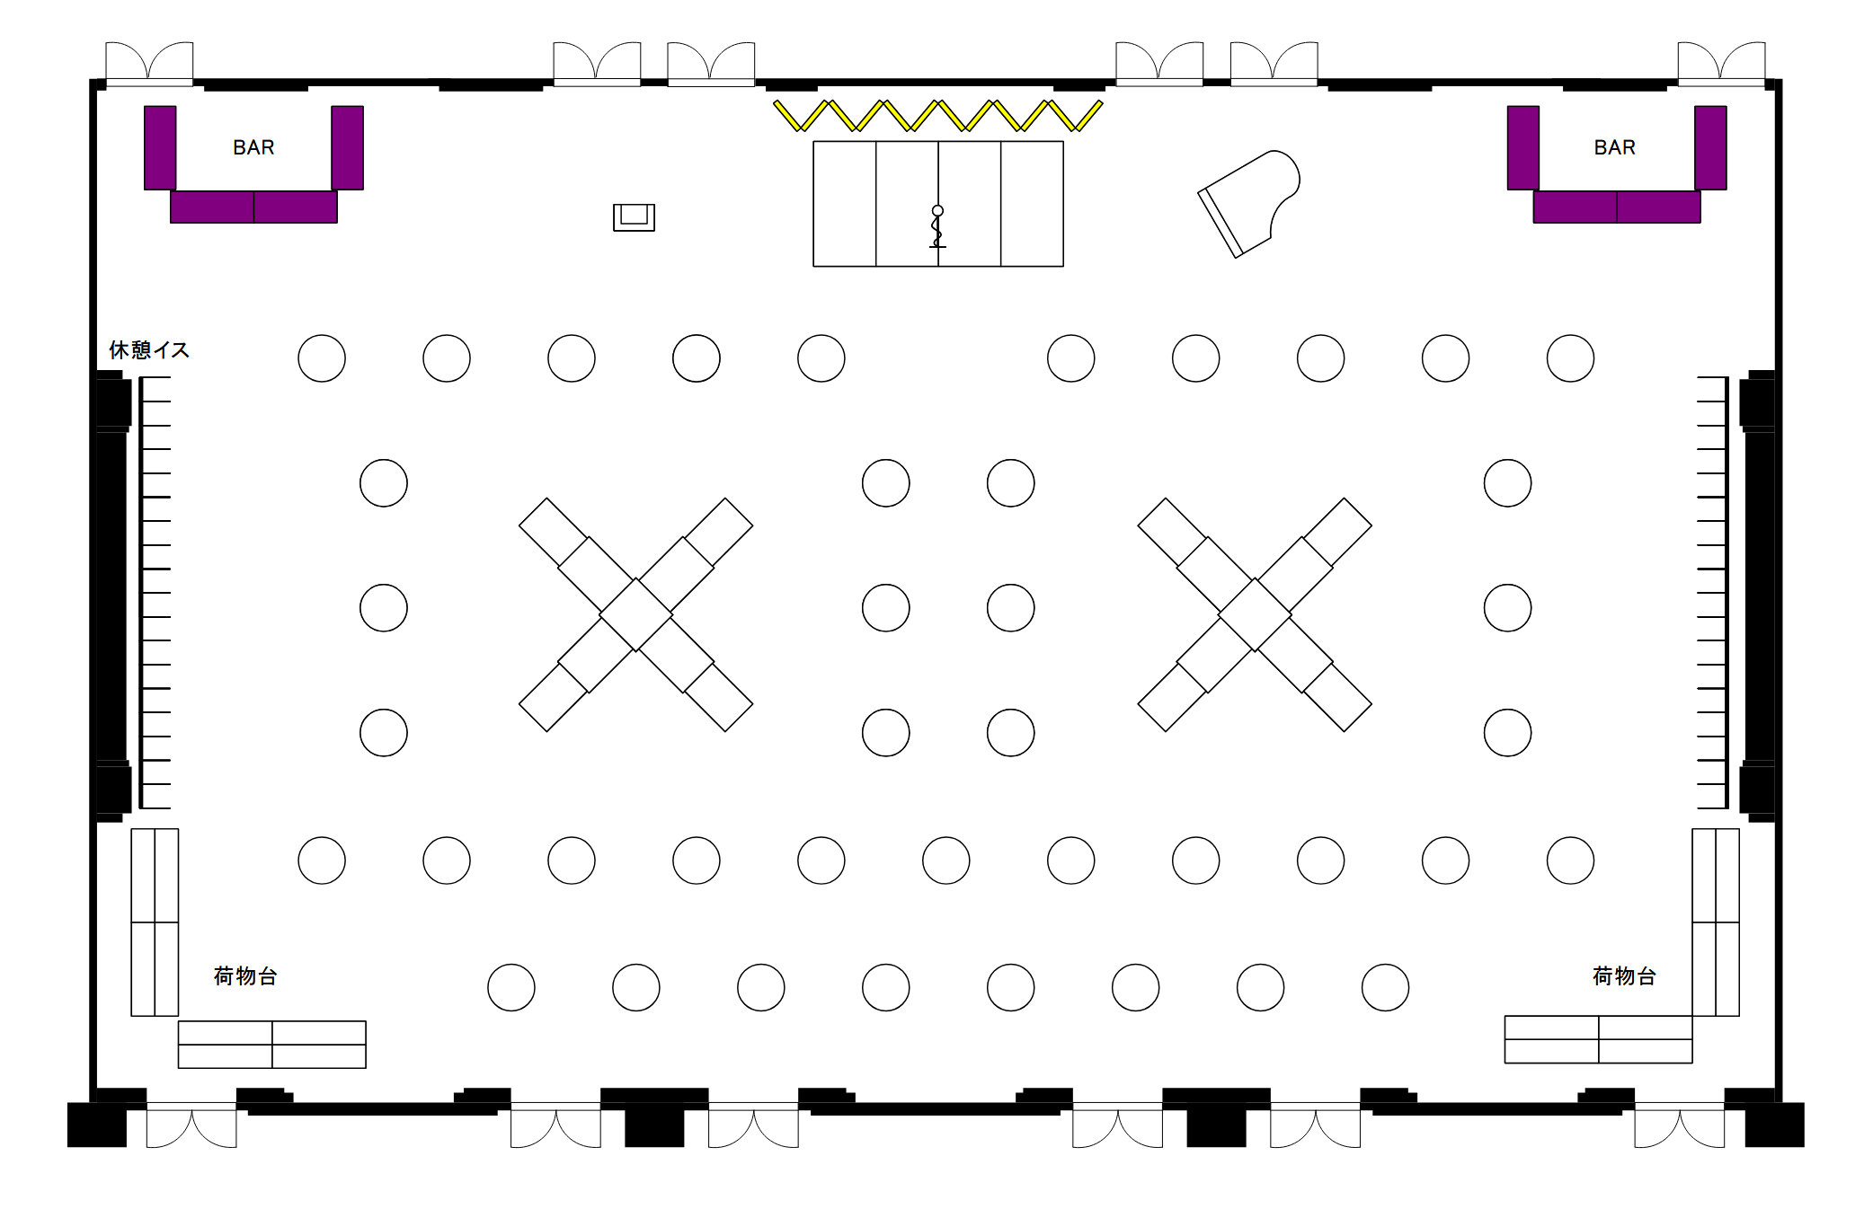
付録2：吊り看板デザイン
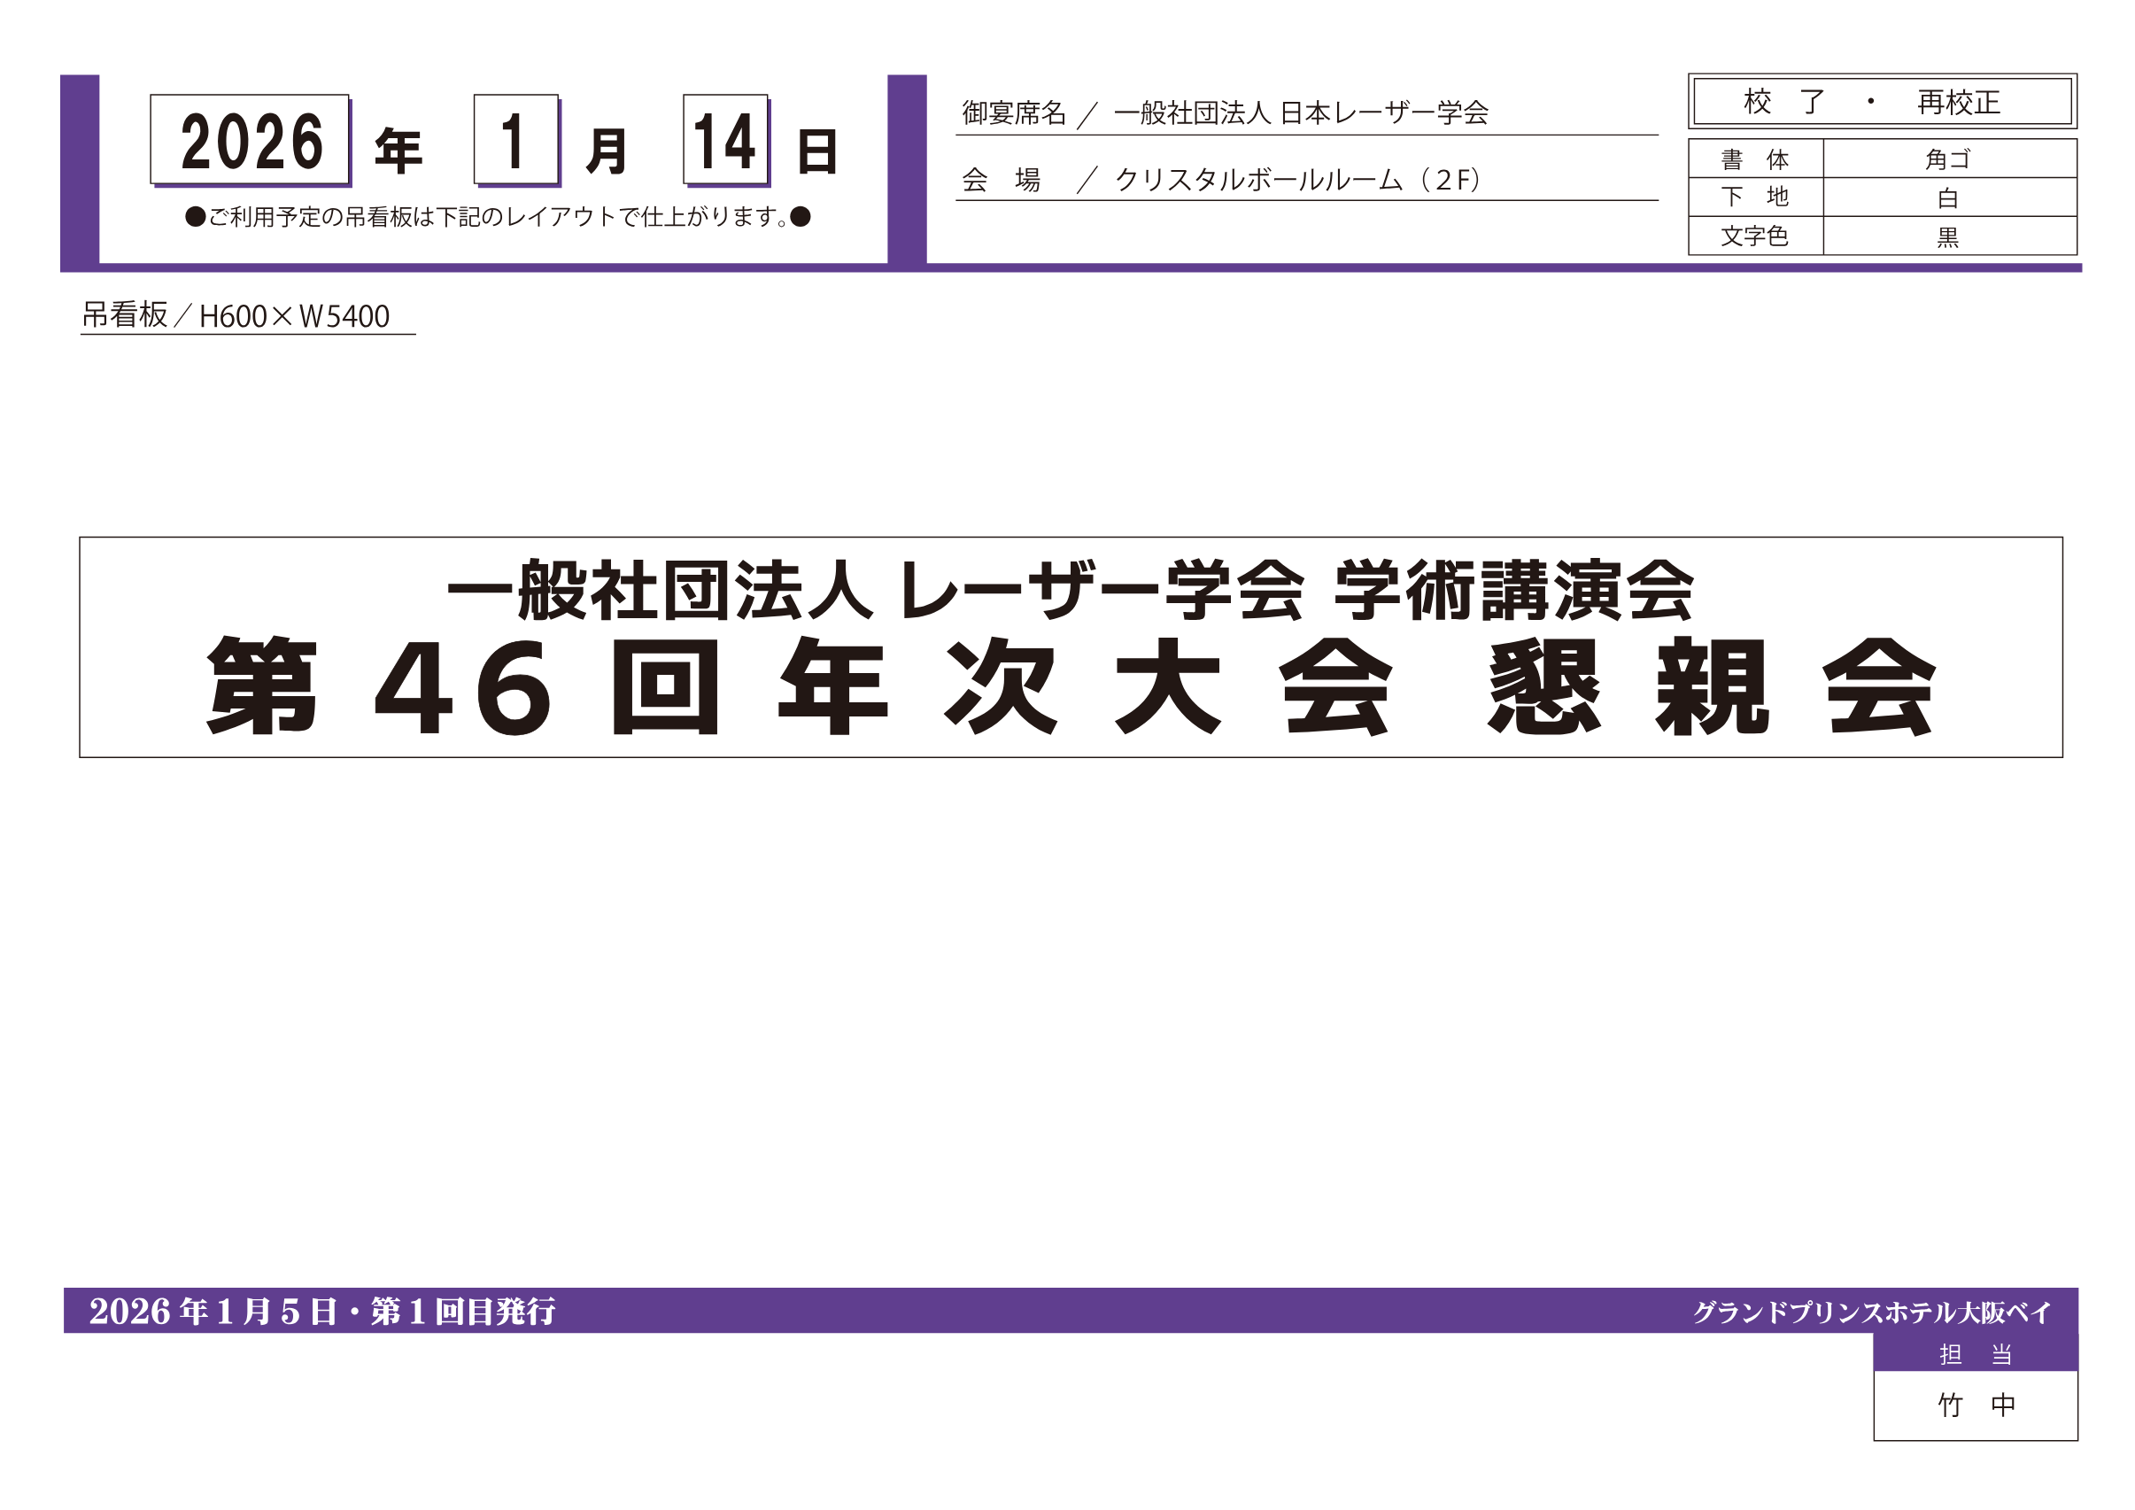
付録３：記録写真
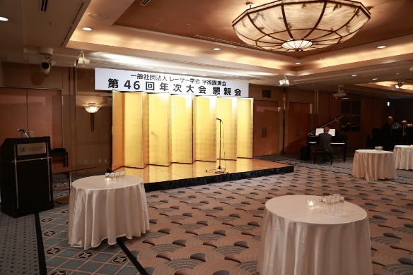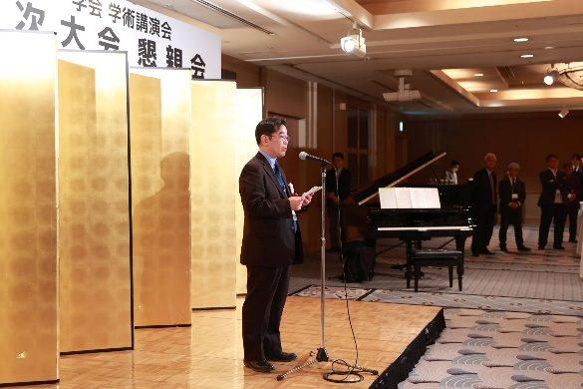
写真１ 正面ステージ
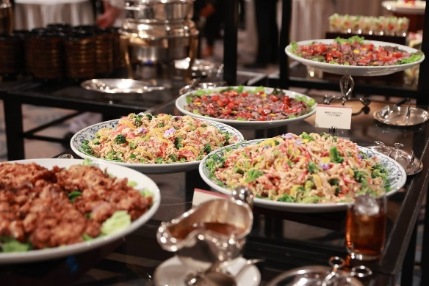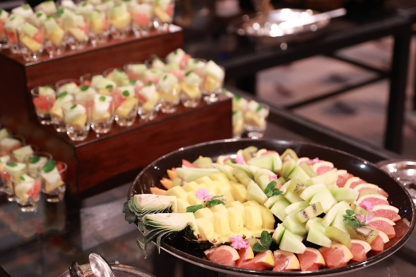
写真２ 料理
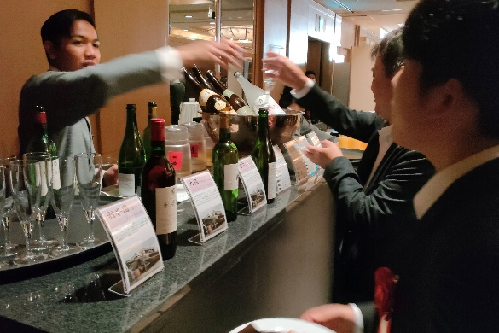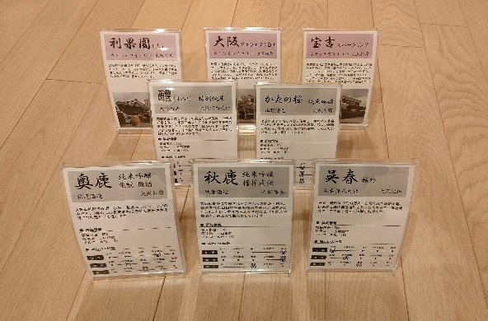
写真３（左）バーカウンター，（右）100均の写真立てを利用した手作りポップ
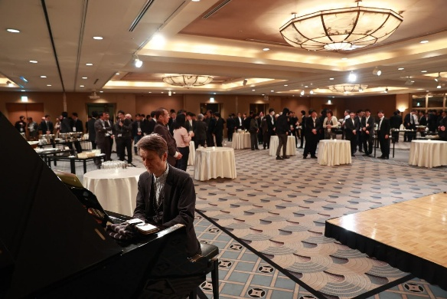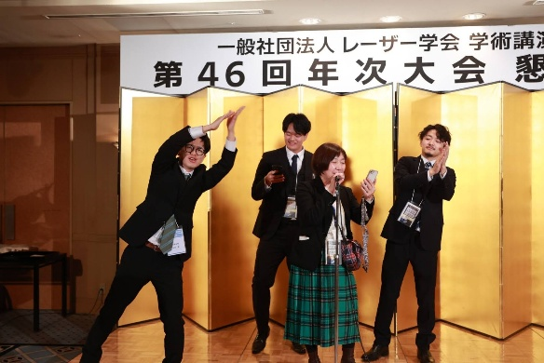
写真４（左）ピアノ演奏の様子，（右）有志が壇上で“Let It Be”（ビートルズ）を熱唱

